För anställdas, kunders och partners säkerhet
B&R hoppar av SPS-mässan - presenterar ett virtuellt showroom
B&R har ställt in sitt deltagande på SPS-mässan 2021 i Nürnberg. . "Vi vill skydda våra anställdas, kunders och partners hälsa och göra vad vi kan för att bromsa spridningen av pandemin", säger Markus Sandhöfner, VD för B&R Germany.
"En mässa samlar tusentals människor i ett relativt trångt utrymme. Med en hög lokal infektionsfrekvens och flera människor som kommer i kontakt, desto högre risk för infektion – även med de bästa hygieniska åtgärderna", säger Sandhöfner. . "Med antalet fall av covid-19 som ökar snabbt, särskilt i Bayern, anser vi att det är olämpligt att delta i stora evenemang just nu – även om vi saknar den personliga kontakten med våra kunder och intresserade besökare."
I det nya digitala verktyget på företagets hemsida kan man som besökare finna information om B&R:s-produkter och lösningar, se på hemsidan experience.br-automation.com. "Där kan besökarna njuta av en virtuell upplevelse av hur automatisering kommer att forma framtiden för tillverkning", säger Sandhöfner. "Vi finns självklart alltid tillgängliga för personliga samtal om våra lösningar och innovationer. Den som ännu inte har en B&R-kontakt kan enkelt hitta rätt person på vår hemsida under ”Kontakt”."

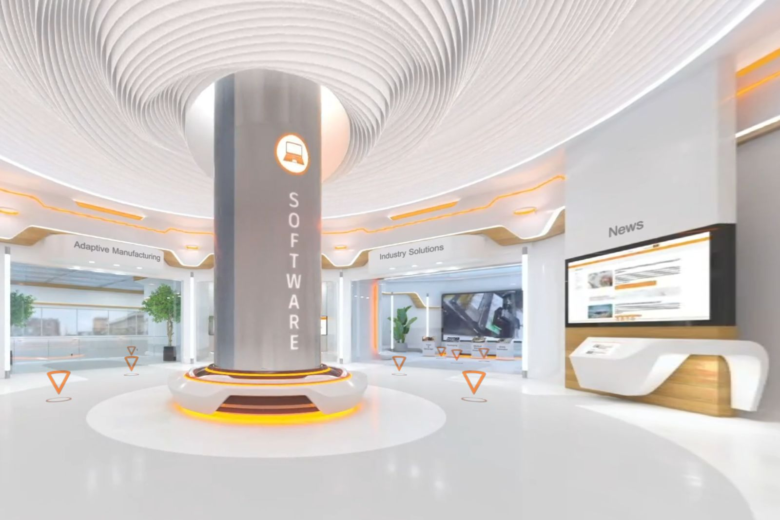
B&R har öppnat ett virtuellt showroom, där besökare kan uppleva B&R:s-produkter och lösningar på nära håll från var som helst i världen.

About B&R
B&R, a division of ABB Group, is a global leader in industrial automation headquartered in Austria. B&R combines state-of-the-art technology with advanced engineering to provide customers in virtually every industry with complete solutions for machine and factory automation, motion control, HMI and integrated safety technology. With Industrial IoT communication standards including OPC UA, POWERLINK and openSAFETY as well as its Automation Studio software, B&R is constantly redefining the future of automation engineering. The innovative spirit that keeps B&R at the forefront of industrial automation is driven by a commitment to simplifying processes and exceeding customer expectations.
For more information, visit www.br-automation.com.

